**Google sheet api 连接教程**

**一、google api使用的两种方法**

①以网页请求，返回json的方式，通过对目标网址的传参，来获取sheet中不同范围的值，或者更新sheet中的值，

② google提供了一个官方的python库——api Client Library，来快速的操作api，但此方法目前由于代理问题，无法使用。

**二、针对代理问题的解决思路**

使用google api 必须得到token和refresh_token，但由于未知原因，在获取密钥的过程中一直提示代理错误问题。所以想要自动获取密钥，已基本不可能。但google提供了一个叫作google api playground的地方，其目的是为了让用户体验api的操作，在这里可以经历账户认证，获取密钥，调用api等全流程，同时这个playground提供的都是真正的token和refresh_token。有了refresh_token，我们就可以通过向目标网址发送请求的方式，无限制的更新我们的token。

所以，大体流程就是第一次使用api，需要手动获取token和refresh_token，而之后，再次使用时，只需编写程序向目标网址发送refresh_token，即可自动更新我们的原始token从而达到自动化的效果。

**二、google sheet api的连接步骤**

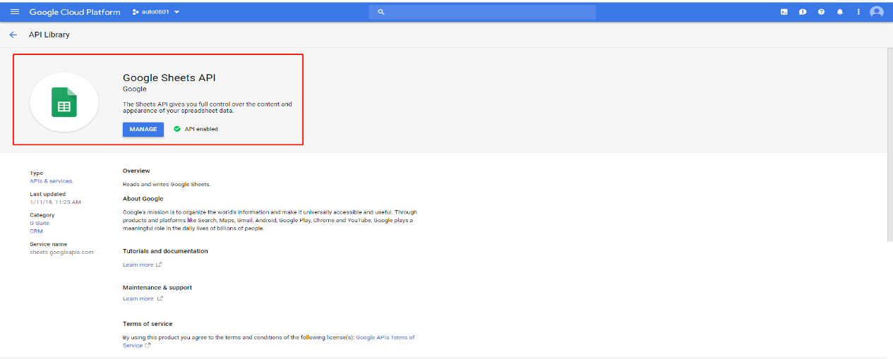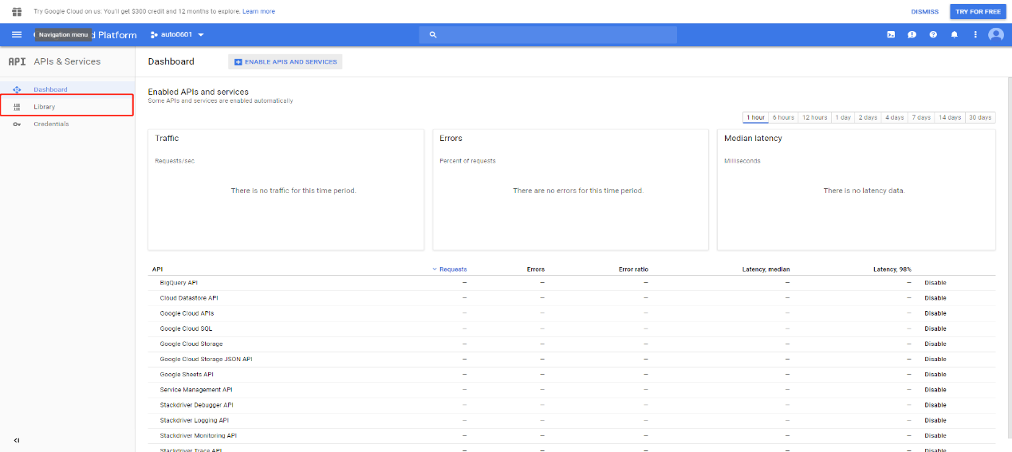**第一步**:在google api console中，点击Library ，搜索sheet api 并开启。

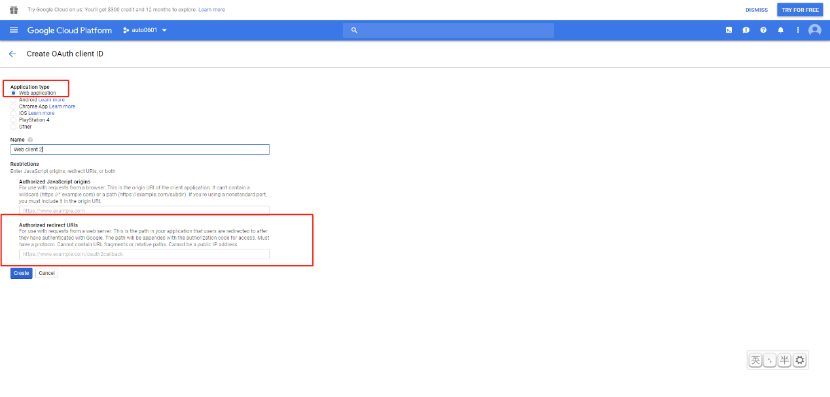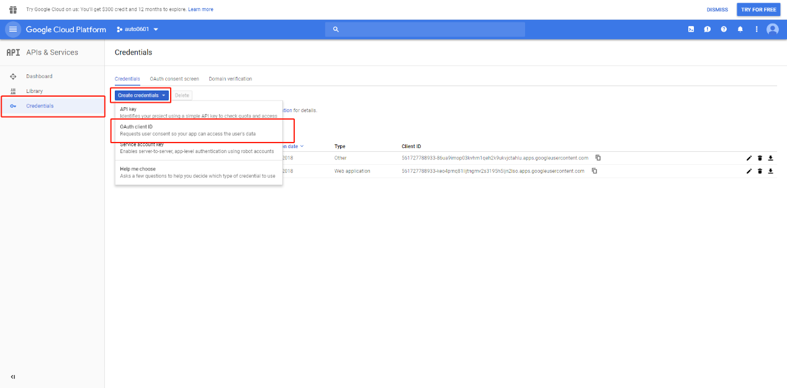**第二步**:在google api console中，点击Credentials—>Create credentials—>oauth client ID，之后选择Web application。在Authorized redirect URIs中添加<https://developers.google.com/oauthplayground/>。然后点击create。

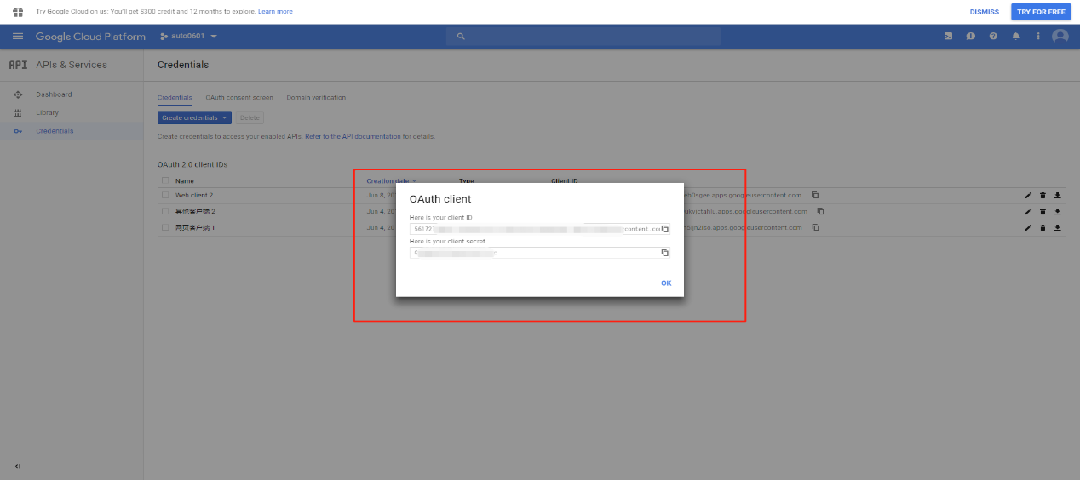**第三步**:记录ID和密码。之后点击Oauth consent screen设置认证屏显，填写email及Product name即可，然后前往https://developers.google.com/oauthplayground，开始手动获取token。

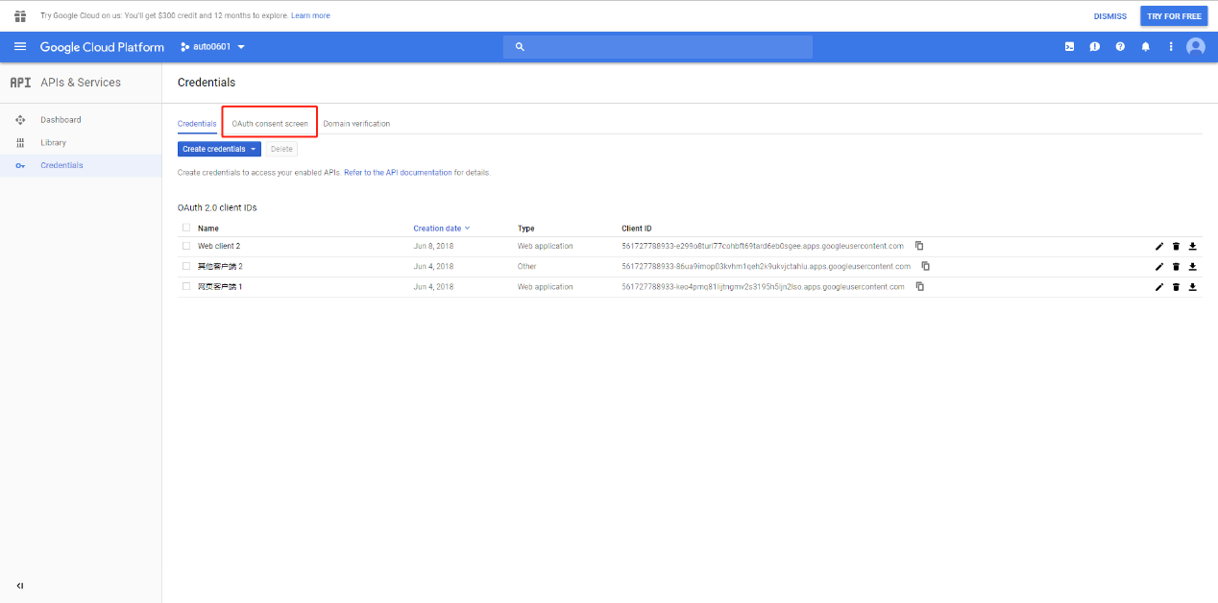

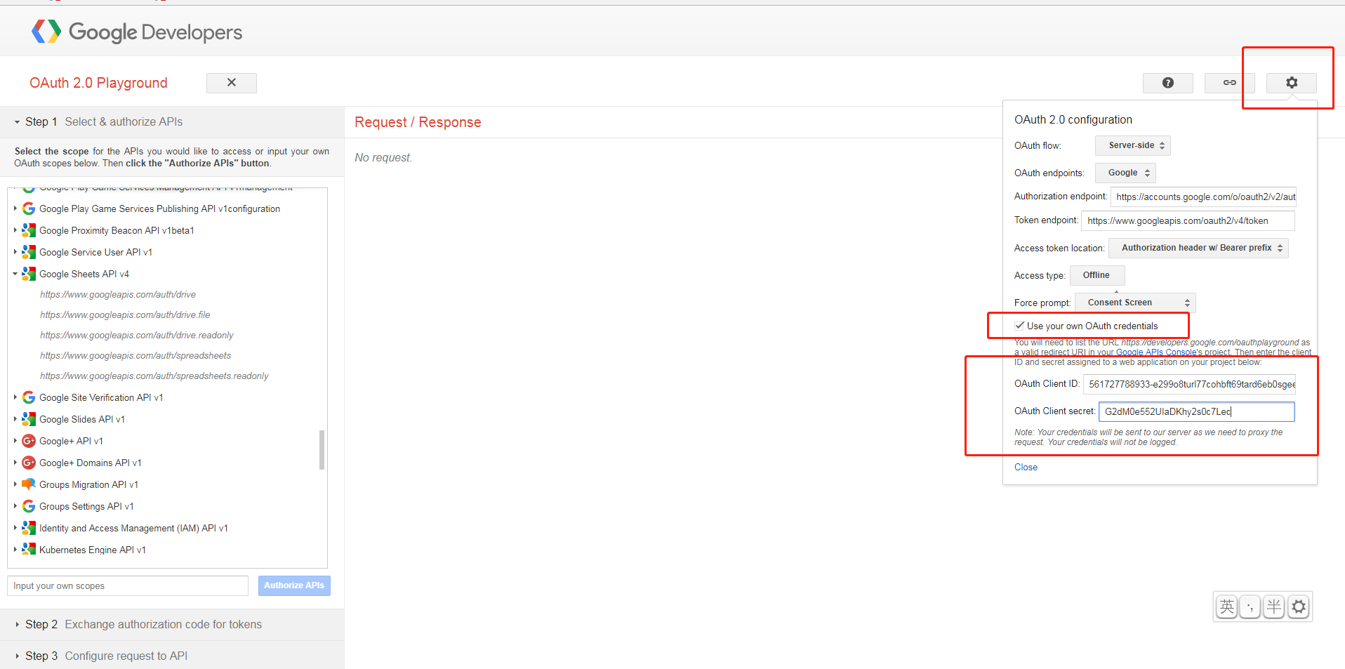**第四步:**点击右上角小齿轮，然后勾选Use your own OAuth credentials，输入之前记录的ID和密码，之后点击close。

**第五步:**在左侧选择如下api，点击authorize APIs，此时会出现授权页面，按步骤点击登录，继续前往，允许即可。

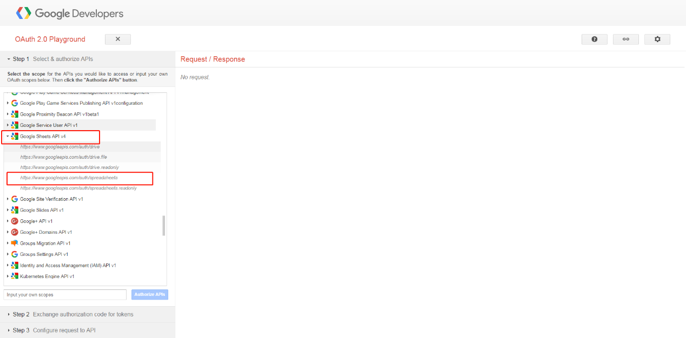

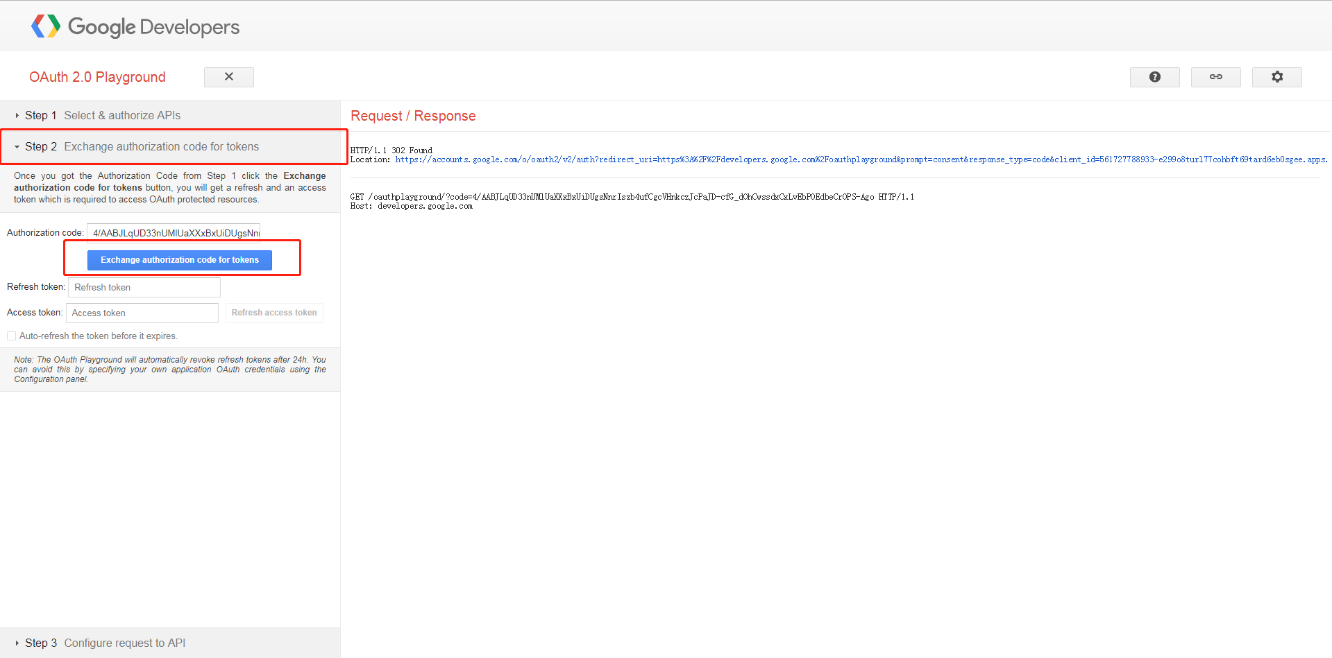**第六步:**当左侧选项卡跳到step2 时就说明请求成功，此时点击exchange authorization 换取token和refresh_token,并将两者保存在本地。

至此，我们得到了token和refresh_token，只要用户不撤销授权，这个refresh_token就可以一直刷新访问token。

**三、google sheet api的请求网址及对应参数**

官方：<https://developers.google.com/sheets/api/>

官网中叙述的很详细了，这里仅做一个简单的总结

**（1）获取表格值**

**网址：**

GET [https://sheets.googleapis.com/v4/spreadsheets/{spreadsheetId}/values/{range}](https://sheets.googleapis.com/v4/spreadsheets/%7bspreadsheetId%7d/values/%7brange%7d)

**路径参数说明：**

spreadsheetId，所要读取的表格ID（在对应表格网址里会有）。

Range:正常的单元格表示，例如A1 或者 A1：B4 或者sheet1!A3:A8

**?后的参数：**

只带一个即可，即access_token:刚刚获取的token。

**（2）更改表格值**

**网址：**

PUT [https://sheets.googleapis.com/v4/spreadsheets/{spreadsheetId}/values/{range}](https://sheets.googleapis.com/v4/spreadsheets/%7bspreadsheetId%7d/values/%7brange%7d)

**路径参数说明：**

spreadsheetId，所要读取的表格ID（在对应表格网址里会有）。

Range:正常的单元格表示，例如A1 或者 A1：B4 或者sheet1!A3:A8

**?后的参数：**

access_token:刚刚获取的token。

valueInputOption：enum，可选项有①RAW—不对用户输入做处理，输入什么就是什么；②USER_ENTERED：对数据进行处理，比如自动格式化时间，小数，公式等等。

**Put的参数说明：**

{“values”:[values]},**注意:**put参数必须编码成json，dict传进会报错！

最后，对网址请求，能返回json，里面包含了表格的查询信息等，所以可一些成python程序，相当于DIY了一个google api的包。